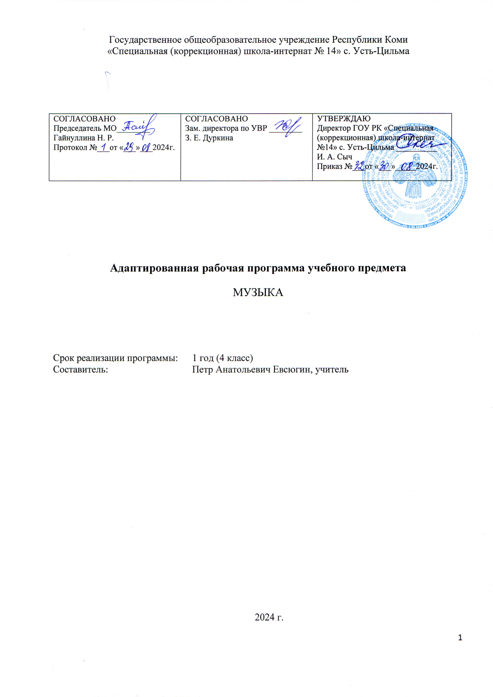

**Пояснительная записка**

Адаптированная рабочая программа учебного предмета составлена на основе программ специальных (коррекционных) образовательных учреждений VIII вида, 0-4 классы под редакцией И.М. Бгажноковой - М.: «Просвещение» 2011г.

При составлении программы учитывались возрастные и психофизиологические особенности учащихся, содержание программы отвечает принципам психолого - педагогического процесса и коррекционной направленности обучения и воспитания обучающихся с нарушением интеллекта.

Нарушение интеллекта возникает вследствие органического поражения головного мозга на ранних этапах онтогенеза (от момента внутриутробного развития до трёх лет). Общим признаком у всех обучающихся, воспитанников с нарушением интеллекта выступает недоразвитие психики с явным преобладанием интеллектуальной недостаточности, которое приводит к затруднениям в усвоении содержания школьного образования и социальной адаптации.

Музыкально - эстетическая деятельность занимает одно из ведущих мест в формировании художественной культуры для детей с нарушением интеллекта. Среди различных форм учебно-воспитательной работы музыка является одним из наиболее привлекательных видов деятельности для обучающихся с нарушением интеллекта. Благодаря развитию технических средств, музыка стала одним из самых распространенных видов искусства, сопровождающих человека на протяжении всей жизни.

Данная программа позволяет всем участникам образовательного процесса получить представление о целях, содержании, общей стратегии обучения, воспитания и развития учащихся. Программа содействует сохранению единого образовательного пространства, предоставляет широкие возможности для реализации различных подходов к построению учебного курса с учётом индивидуальных способностей и потребностей учащегося.

**Цель:** целью музыкального образования является овладение обучающимися с нарушением интеллекта музыкальной культурой, развитие музыкальности обучающихся. Под музыкальностью подразумеваются умения и навыки, необходимые для музыкальной деятельности. Это умение слушать музыку, слухоречевое координирование, точность интонирования, умение чувствовать характер музыки и адекватно реагировать на музыкальные переживания воплощённые в ней, умение различать такие средства музыкальной выразительности как ритм, темп, динамические оттенки, ладогармонические особенности, исполнительские навыки.

**Задачи образовательные:**

* формировать знания о музыке с помощью изучения произведений различных жанров, а также в процессе собственной музыкально – исполнительской деятельности;
* формировать музыкально – эстетический словарь;
* совершенствовать певческие навыки;
* формировать ориентировку в средствах музыкальной выразительности;
* развивать чувство ритма, речевую активность, звуковысотный слух, музыкальную память и способность реагировать на музыку, музыкально – исполнительские навыки.

**Задачи воспитательные:**

* помочь самовыражению детям с нарушением интеллекта через занятия музыкальной деятельностью;
* способствовать преодолению неадекватных форм поведения, снятию эмоционального напряжения;
* содействовать приобретению навыков искреннего, глубокого и свободного общения с окружающими;
* активизировать творческие способности.

**Задачи коррекционно-развивающие:**

* корригировать отклонения в интеллектуальном развитии;
* корригировать нарушения звукопроизносительной стороны речи.

**Общая характеристика учебного предмета**

Занятия музыкой способствуют развитию нравственных качеств обучающегося, адаптации его в обществе. В связи с этим в основе обучения музыке и пению заложены следующие принципы:

* Коррекционная направленность обучения;
* Оптимистическая перспектива образования;
* Индивидуализация и дифференциация процесса обучения;
* Комплексное обучение на основе передовых психолого-медико-педагогических технологий;
* Художественность и культуросообразность содержания.

Основной формой организации учебного процесса является урок.

Содержание программного материала уроков состоит из музыкальных сочинений для слушания и исполнения, вокальных упражнений. Основу содержания программы составляют произведения отечественной (русской) музыкальной культуры: музыка народная и композиторская; детская, классическая, современная.

Главными требованиями к музыкальным произведениям являются: художественность, доступность и коррекционно-развивающая направленность. Обучающимся наиболее близки и доступны образы, связанные с их интересами и бытом. Образный мир музыки для детей достаточно специфичен: игры и игрушки, примитивно воспринимаемые образы животных, сказочно-героические персонажи и ситуации, картины природы это наиболее любимые детьми объекты, отражённые в музыке.

Для лучшего достижения цели на уроках музыки используются аудио-видео аппаратура, грамзаписи, словари, энциклопедии, а также такие музыкальные инструменты как: баян, акустическая система, детские музыкальные инструменты и т.д.

**Содержание учебного предмета**

На изучение предмета «Музыка» в 4 классе отводится по 1 часу в неделю. Курс рассчитан на 34 учебные недели – 34 часа.

Образовательный курс по программе 4 класса включает: **пение, слушание музыки, элементы музыкальной грамоты.**

**Пение.**

Формирование певческих навыков, вокально-хоровой культуры. Овладение песенным репертуаром различной тематики: о природе, о труде, профессиях, о взаимоотношениях, общественных явлениях, детстве, школьной жизни и т.д. Развитие голоса, качественные и количественные изменения голосового аппарата и основных характеристик его звучания, развитие специфических вокальных возможностей.

Коррекционно-направленная вокально-хоровая работа предполагает:

* анатомо-морфологическое развитие голосообразующей системы на фоне созревания всего организма ребёнка;
* формирование вокальных навыков: организация певческого дыхания, формирование естественности звукообразования, правильная артикуляция;
* совершенствование качества звучания голоса: тембра, звуковысотного и динамического диапазона, вокального интонирования, подвижности голоса, чёткости дикции, которые являются показателями певческой деятельности и роста голосового аппарата;
* развитие музыкального слуха и особого его проявления – слуха вокального;
* становление взаимосвязи между слуховым восприятием звукового образа, вокально-слуховыми представлениями и воспроизведением голосом.

Музыкальный материал для пения:

«Без труда не проживёшь» - муз. В. Агафонникова, сл. В. Викторова и Л. Кондрашенко

«Золотистая пшеница» - муз. Т. Попатенко, сл. Н. Найдёновой

«Осень» - муз. Ц. Кюи, сл. А. Плещеева

«Во кузнице» - русская народная песня

«Чему учат в школе» - муз. В. Шаинского, сл. М. Пляцковского

«Колыбельная Медведицы». Из мультфильма «Умка» - муз. Е. Крылатова, сл. Ю. Яковлева

«Будьте добры». Из мультфильма «Новогоднее приключение» - муз. А. Флярковского, сл. А. Санина

«Розовый слон». Из фильма «Боба и слон» - муз. С. Пожлакова, сл. Г. Горбовского

«Волшебный цветок». Из мультфильма «Шёлковая кисточка» - муз. Ю. Чичкова, сл. М. Пляцковского

«Настоящий друг». Из мультфильма «Тимка и Димка» - муз. Б. Савельева, сл. М. Пляцковского

«Пусть всегда будет солнце» - муз. А. Островского, сл. Л. Ошанина

«Солнечная капель» - муз. С. Соснина, сл. И. Вахрушевой

«Моя Россия» - муз. Г. Струве, сл. Н. Соловьёвой

«Девчонки и мальчишки» - муз. А. Островского, сл. И. Дика

«Наш край» - муз. Д. Кабалевского, сл. А. Пришельца

«Три танкиста». Из фильма «Трактористы» - муз. Д. Покрасса, сл. Б. Ласкина

«Песня о волшебниках». Из фильма «Новогодние приключения Маши и Вити» - муз. Г. Гладкова, сл. В. Лугового

«Мир похож на цветной луг». Из мультфильма «Однажды утром» - муз. В. Шаинского, сл. М. Пляцковского

«Родная песенка» - муз. Ю. Чичкова, сл. П. Синявского

**Слушание музыки.**

Слушание музыки: непосредственное музыкальное соучастие и мысленное прослеживание смысловых музыкальных связей. Непосредственное музыкальное соучастие: тихое напевание мелодии без слов или фиксация сильной доли рукой, подчёркивание ритма важной темы или мотива. Прослеживание смысловых музыкальных связей: использование наглядных средств (иллюстраций, образных красочных таблиц и т.д.), помогающих сконцентрироваться на существенных особенностях музыкального произведения, его содержании, а также на общественных или исторических связях.

Музыкальные произведения для слушания:

А. Пьяццолла. Композиция «Либертанго» в исполнении аккордеона

«В Подмосковье водятся лещи». Из мультфильма «Шапокляк» - муз. В. Шаинского, сл. Э. Успенского

П. И. Чайковский. Вторая часть Симфонии №5

«Наша школьная страна» - муз. Ю Чичкова, сл. К. Ибряева

«Дважды два четыре» - муз. В. Шаинского, сл. М. Пляцковского

«Песенка странного зверя». Из мультфильма «Странный зверь» - муз. В. Казенина, сл. Р. Лаубе

«Ужасно интересно всё то, что неизвестно». Из мультфильма «Тридцать восемь попугаев» - муз. В. Шаинского, сл. Г. Остера

М.И. Глинка. Марш Черномора из оперы «Руслан и Людмила»

Э. Григ. «В пещере горного короля». Пер Гюнт (музыка к птесе Г. Ибсена). Сюита №1, соч. 46, №4.

Э. Григ. Марш троллей. Лирические пьесы, тетрадь 5-я, соч. 54, №3.

П.И. Чайковский. Пьеса «Баба – Яга» (из «Детского альбома»)

«Три белых коня». Из фильма «Чародеи» - муз. Е. Крылатова, сл. Л. Дербенёва

В. Агапкин. Марш «Прощание славянки»

Н.А. Римский-Корсаков. Симфоническая картина «Три чуда» из оперы «Сказка о царе Салтане»

«Спортивный марш». Из фильма «Вратарь» - муз. И. Дунаевского, сл. В. Лебедева-Кумача

Р. Штраус. Так говорил Заратустра. Симфоническая поэма. Ч. 1. Предисловие или Восход.

П.И. Чайковский. «Полонез» из оперы «Евгений Онегин»

«Катюша» - муз. М. Блантера, сл. М. Исаковского

«День Победы» - муз. Д. Тухманова, сл. В. Харитонова

С.С. Прокофьев. Марш из оперы «Любовь к трём апельсинам»

В. Монти. «Чардаш»

В.А. Моцарт. «Турецкое рондо». Соната для фортепиано №11 ля мажор, 3-я часть

**Элементы музыкальной грамоты**

* различение характера музыкального произведения: весёлый, грустный, спокойный и т.д.;
* распознавание динамических оттенков музыкальных произведений: очень тихо, тихо, умеренно, громко, очень громко;
* различение на слух музыкального темпа: очень медленно, медленно, быстро и т.д. Овладение основными понятиями музыкальной грамоты на практическом материале: ноты, нотный стан, скрипичный ключ. Музыкальная грамота как средство познания музыки: формирование представлений о высоте звука, силе звучания, длительности звучания.

**Тематический план**

4 класс 34 часа

|  |  |  |
| --- | --- | --- |
|  | **Наименование раздела** | **Количество часов** |
| 1 | Пение | 14 |
| 2 | Слушание музыки | 14 |
| 3 | Элементы музыкальной грамоты | 6 |
|  | Итого | 34 ч. |

**Перечень обязательных контрольных (практических) работ**

Программа предполагает следующие формы, способы и средства проверки результатов обучения: фронтальный и индивидуальный опрос, практические работы. В программе предусмотрена определённая система контроля знаний: педагогический контроль, самоконтроль, взаимный контроль. Предусмотрены различные виды контроля: - текущий контроль в ходе учебных занятий; - текущий контроль по итогам учебного периода (четверти); - промежуточная аттестация в IV четверти учебного года.

|  |  |  |
| --- | --- | --- |
| **Класс** | **Учебная четверть** | **Название проверочной работы** |
| 4 | 1 | Тест. Музыкальные инструменты. |
| 2 | Тест. Русские композиторы. |
| 3 | Тест. Песенные жанры. |
| 4 | Итоговый тест. Что узнали за год. |

**Планируемые предметные и личностные результаты освоения программы**

**Предметные результаты:** отражают владение элементами музыкальной культуры, интерес к музыкальному искусству и музыкальной деятельности, элементарные эстетические суждения, элементарный опыт музыкальной деятельности учащихся с интеллектуальными нарушениями.

Минимальный уровень:

- Знать современные детские песни для самостоятельного исполнения.

- Иметь представление о динамических оттенках (форте - громко, пиано - тихо).

- Знать народные музыкальные инструменты.

Достаточный уровень:

- Уметь петь хором, выполняя требования художественного исполнения.

- Уметь ясно и четко произносить слова в песне.

- Исполнять хорошо выученные песни без сопровождения, самостоятельно.

- Различать разнообразные по характеру и звучанию марши, танцы.

- Знать особенности мелодического голосоведения (плавно, отрывисто, скачкообразно).

**Личностные результаты:**

* Развитое музыкально-эстетическое чувство, проявляющееся в эмоционально-ценностном отношении к искусству;
* Реализация творческого потенциала в процессе коллективного (или индивидуального) музицирования при воплощении музыкальных образов;
* Позитивная самооценка своих музыкально-творческих возможностей.

**Результаты сформированности базовых учебных действий**

**Личностные учебные действия:**

- чувство гордости за свою страну;

- умение гордиться успехами и достижениями как собственными, так и своих товарищей;

- формирование адекватного эмоционального отклика на произведения музыки;

- бережное отношение к культурно-историческому наследию родного края и страны.

**Коммуникативные учебные действия:**

- формирование умения вступать и поддерживать коммуникацию в разных ситуациях социального взаимодействия (учебных, трудовых, бытовых);

-формирование умения слушать собеседника, вступать в диалог и поддерживать его;

-формирование умения использовать доступные источники и средства получения информации для решения коммуникативных и познавательных задач.

**Регулятивные учебные действия:**

- умение принимать и сохранять цели и задачи решения типовых учебных и практических задач, осуществлять коллективный поиск средств их осуществления;

-умение осознанно действовать на основе разных видов инструкций для решения практических и учебных задач;

-умение осуществлять взаимный контроль в совместной деятельности;

-умение адекватно реагировать на внешний контроль и оценку, корректировать в соответствии с ней свою деятельность.

**Познавательные учебные действия:**

- умение использовать усвоенные логические операции (сравнение, анализ, синтез, обобщение, классификацию, установление аналогий, закономерностей, причинно-следственных связей) на наглядном, доступном вербальном материале, на основе практической деятельности в соответствии с индивидуальными возможностями.

**Система оценки достижений планируемых результатов**

Оценка по предмету «Музыка» учитывает индивидуальный уровень интеллектуального, психического и музыкального развития обучающегося, интенсивность формирования его музыкально-слуховых представлений, практических умений и навыков, накопление первичных знаний о музыке. Поводом для отрицательной оценки действий учащихся не могут служить отсутствие ярко выраженного интереса к музыкальным занятиям и эмоционального отклика на музыку, бедность речевых характеристик исполняемой музыки, нарушение координации между слухом и голосом, слухом и моторно-двигательными проявлениями.

Основные показатели оценки

**Отметка «5»:**

- если проявляет активный интерес (эмоциональный отклик, высказывание со своей жизненной позиции);

- умение пользоваться ключевыми и частными знаниями;

- проявление музыкальных способностей и стремление их проявить.

**Отметка «4»:**

- если присутствует интерес (эмоциональный отклик, высказывание своей жизненной позиции);

- умение пользоваться ключевыми и частными знаниями;

- проявление музыкальных способностей, но нет стремления их проявить.

**Отметка «3»:** (ставится, если обучающийся выполнил хотя бы 1 критерий из 3)

- проявление интереса не в полной мере (эмоциональный отклик, высказывание своей жизненной позиции);

или:

- умение пользоваться ключевыми или частными знаниями;

или:

- проявление музыкальных способностей и стремление их проявить.

**Тестовая оценка знаний и умений учащихся**

- отметка «удовлетворительно» («зачтено») при правильном выполнении учеником от 35

до 50% заданий;

- отметка «хорошо», если выполняется от 50 до 65% заданий;

- отметка «отлично», если выполнено свыше 65% заданий.

**Учебно-методическое и материально-техническое обеспечение**

*Учебно-методическое обеспечение:*

1. Евтушенко И.В., Чернышкова Е.В. «Музыка 4 класс» Учебник для общеобразовательных организаций, реализующих адаптированные основные общеобразовательные программы. 2-е издание, стереотипное. Издательство – «Просвещение», Москва 2024г.

2. Рогожникова О.В., Нестеров А.А., Мы запели песенку: песенник / сост.: О.В. Рогожникова, А.А. Нестеров. – ГПОУ «СГПК имени И.А. Куратова», Национально-культурный центр. – Сыктывкар, 2013. – 71 с. – (серия «Туесок идей»).

3. Комплект наглядных пособий «Великая музыка. Русские композиторы».

4. Методическое пособие «Государственная символика РФ».

5. Наглядно-дидактическое пособие «Музыкальные инструменты».

6. Плакат «Инструменты симфонического оркестра».

7. Плакат «Коми народные инструменты».

8. Портреты зарубежных и русских композиторов.

9. Словарь эстетических эмоций В.Г. Ражникова.

*Материально-техническое обеспечение:*

1. Музыкальные инструменты: трещотки, маракасы, дудочки, деревянные ложки, колотушки, бубен, баян, гитара.

2. Оборудование: ноутбук, проектор.

**Календарно-тематическое планирование**

4 класс. (1 час в неделю, 34 часа за год)

|  |  |  |  |  |
| --- | --- | --- | --- | --- |
| **№**  **урока** | **Темы уроков** | **Дата проведения урока** | **Корректировка программы** | **Согласовано** |
| 1 | Вводный урок. Повторение песенного материала за 3 класс. |  |  |  |
| 2 | Повторение нотной грамоты за 3 класс. |  |  |  |
| 3 | Одиночные музыкальные инструменты. Арфа, орган, фортепиано. |  |  |  |
| 4 | Инструментальный ансамбль. |  |  |  |
| 5 | Вокальный ансамбль. |  |  |  |
| 6 | Одиночные музыкальные инструменты. Арфа, орган, фортепиано. |  |  |  |
| 7 | Хореографический ансамбль. |  |  |  |
| 8 | Тест. Музыкальные инструменты. |  |  |  |
| 9 | Вокально-инструментальный ансамбль. |  |  |  |
| 10 | Мелодия. |  |  |  |
| 11 | Композиторы детям. Кто сочиняет музыку? |  |  |  |
| 12 | Можем ли мы понять музыку без слов. Композиторы детям. |  |  |  |
| 13 | Песни о Родине. |  |  |  |
| 14 | В музыкальном театре. Мастерство исполнителя. |  |  |  |
| 15 | Развитие умения исполнять песни под фонограмму. |  |  |  |
| 16 | Тест. Русские композиторы. |  |  |  |
| 17 | Развитие умения исполнять песни под фонограмму. |  |  |  |
| 18 | Развитие умения исполнять песни под фонограмму. |  |  |  |
| 19 | Марши разных характеров (военный, спортивный) |  |  |  |
| 20 | Марши разных характеров (праздничный, шуточный) |  |  |  |
| 21 | Марши разных характеров (траурный) |  |  |  |
| 22 | Танцы разных характеров (полька, полонез) |  |  |  |
| 23 | Танцы разных характеров (полька, полонез, вальс) |  |  |  |
| 24 | Танцы разных характеров (танго, хоровод) |  |  |  |
| 25 | Народные песни разных характеров. |  |  |  |
| 26 | Современные песни разных характеров. |  |  |  |
| 27 | Тест. Песенные жанры. |  |  |  |
| 28 | Представление о многофункциональности музыки. Спортивная музыка. |  |  |  |
| 29 | Представление о многофункциональности музыки. Спортивная музыка. |  |  |  |
| 30 | Музыка для релаксации и отдыха. |  |  |  |
| 31 | Музыка для релаксации и отдыха. |  |  |  |
| 32 | Развлекательная музыка. |  |  |  |
| 33 | Развлекательная музыка. |  |  |  |
| 34 | Итоговый тест. Что узнали за год. |  |  |  |